**考试模块操作手册（教师版）**

# 一、创建试卷

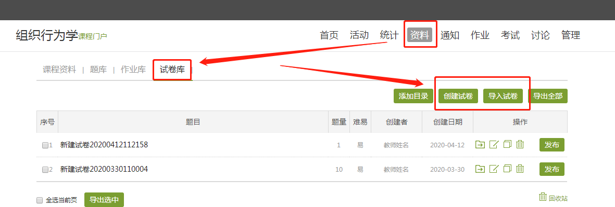进入课程资料模块，打开试卷库即可进行试卷创建工作。创建试卷可以选择手动创建、按模板导入试卷、系统随机组卷三种方式，结合用户反馈，推荐老师使用**手动创建试卷**和**系统自动随机组卷**两种方式，具体操作如下：

## *1*、手动创建试卷

点击创建试卷，勾选手动创建试卷即可进入试卷编辑页面

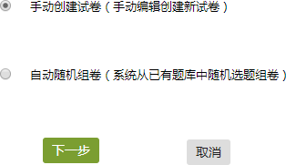

试卷编辑页面，可以选择不同的题型进行题目编辑，也可以直接从题库中勾选已有的题目组成试卷。每一题系统会自动分配分值，老师可以在左侧题目列表处修改题目分值。题目编辑完成后保存该题即可，试卷编辑完成后可以在右上角点击预览或者直接保存试卷并返回。具体如下图

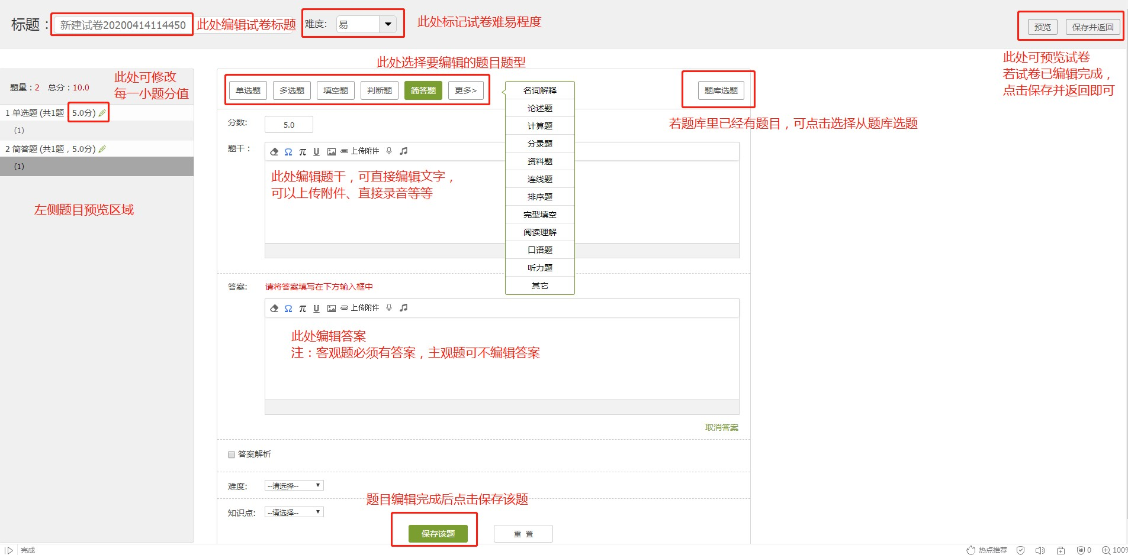

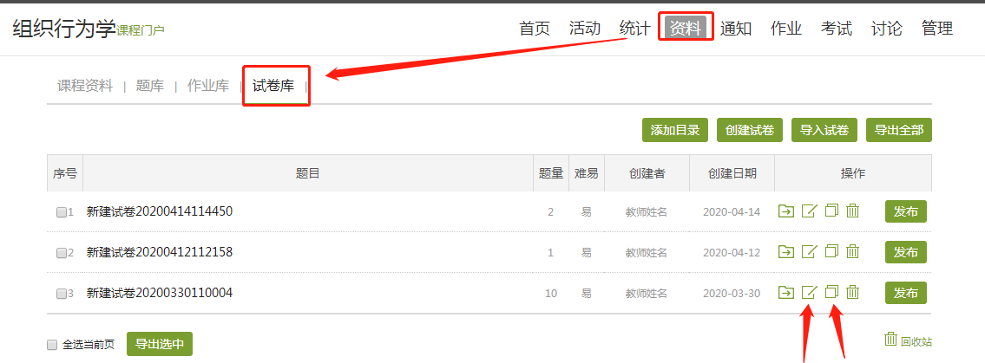试卷编辑完成后，就可以在试卷库中看到此试卷，可以进行再次编辑、复制副本等操作。

## *2*、系统随机组卷

若题库中已创建好大量的题目，可以使用系统随机组卷功能，系统随机组卷可以按老师设置的题型和数量，随机从题库中抽取题目组成试卷。具体操作如下：

点击创建试卷，选择“自动随机组卷”即可进入随机组卷编辑页面。

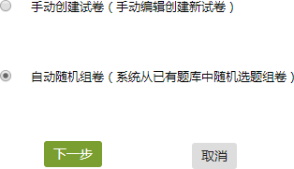

自动随机组卷，按要求设置组卷规则后，系统即可按要求进行组卷，组卷完成后， 即可在试卷库中看到组好的试卷。

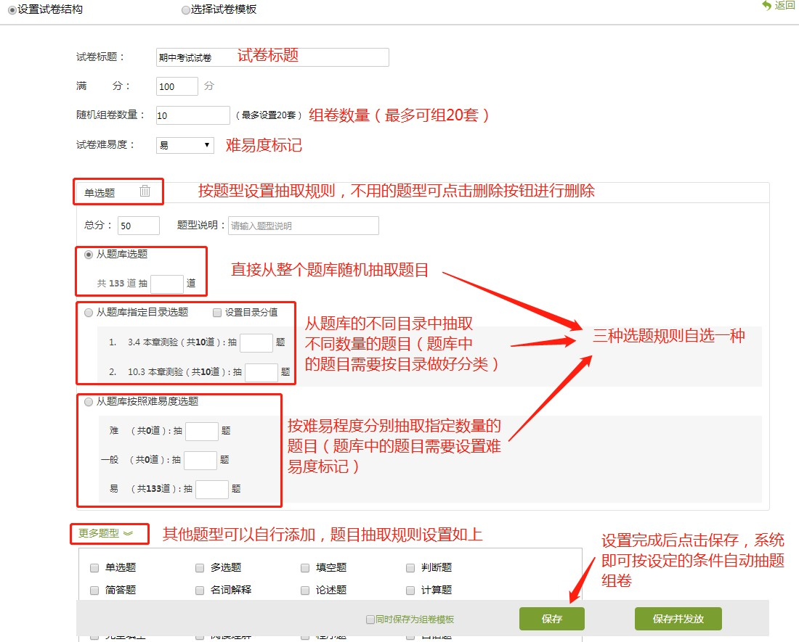

随机组卷的试卷会有“随机”标记，在试卷库中即可看到（如图）

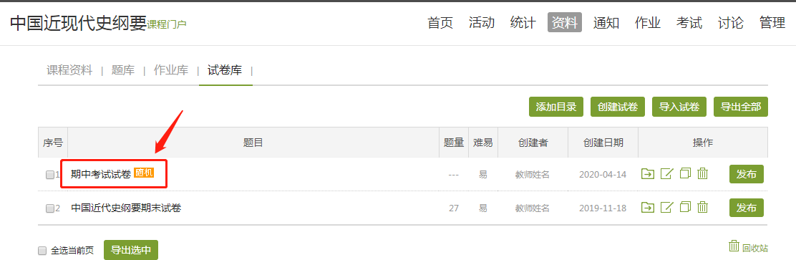

点击试卷，即可查看随机组成的每一份试卷

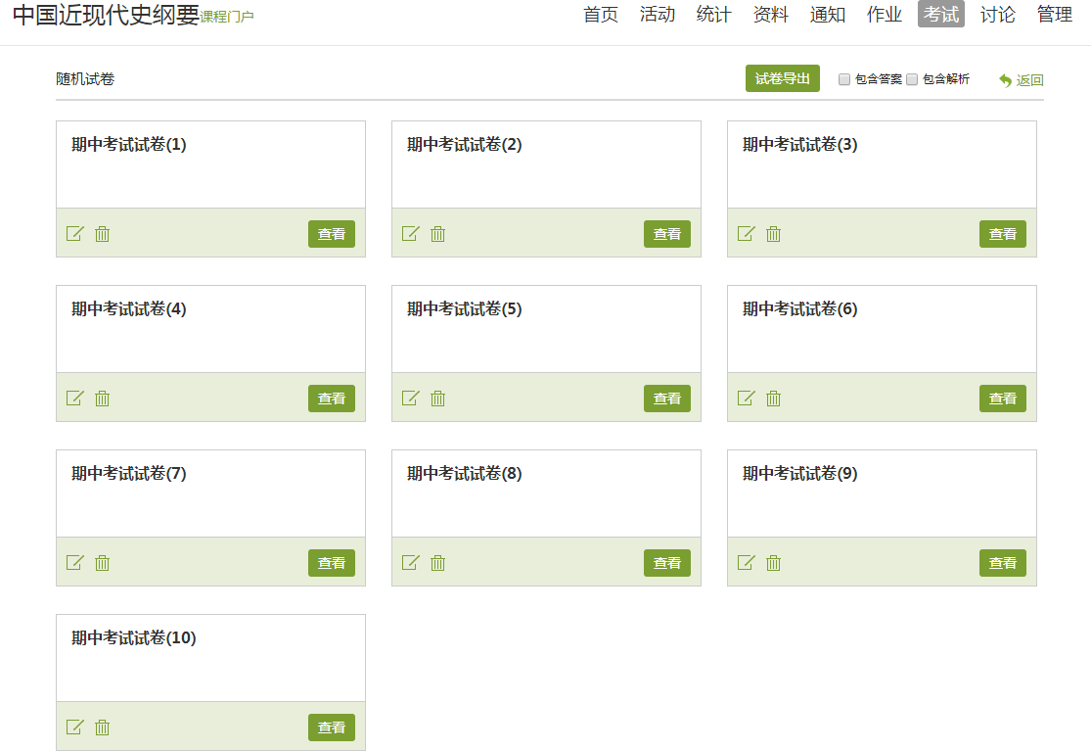

## *3*、题库导入

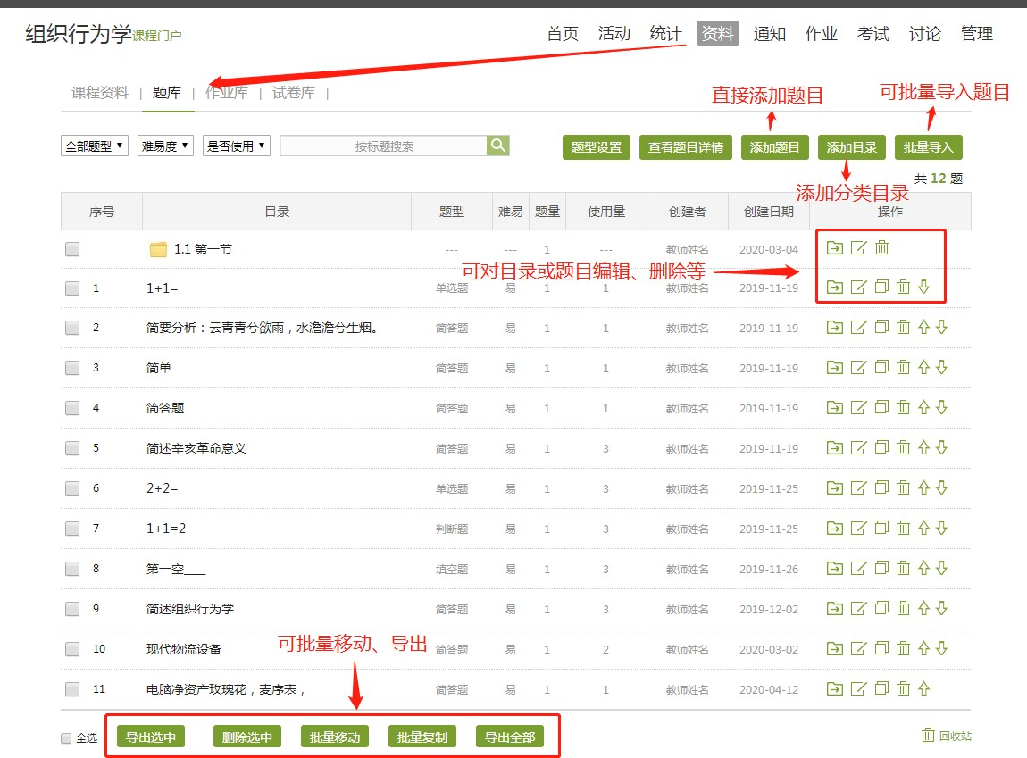创建试卷若要用到题库选题或者随机组卷，就需要题库中首先导入题目，打开“资料”，进入“题库”即可操作。如图：

建议题目按课程章节或知识点进行分类整理，以便使用的时候抽取不同考点的题目。批量导入题目：

批量导入题目有快速导入、模板导入、智能导入三种，常用方式有快速导入和模板导入。

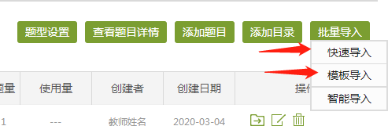

快速导入：

点击快速导入后即可进入快速导入页面，按格式整理好题目后就可以进行导入了

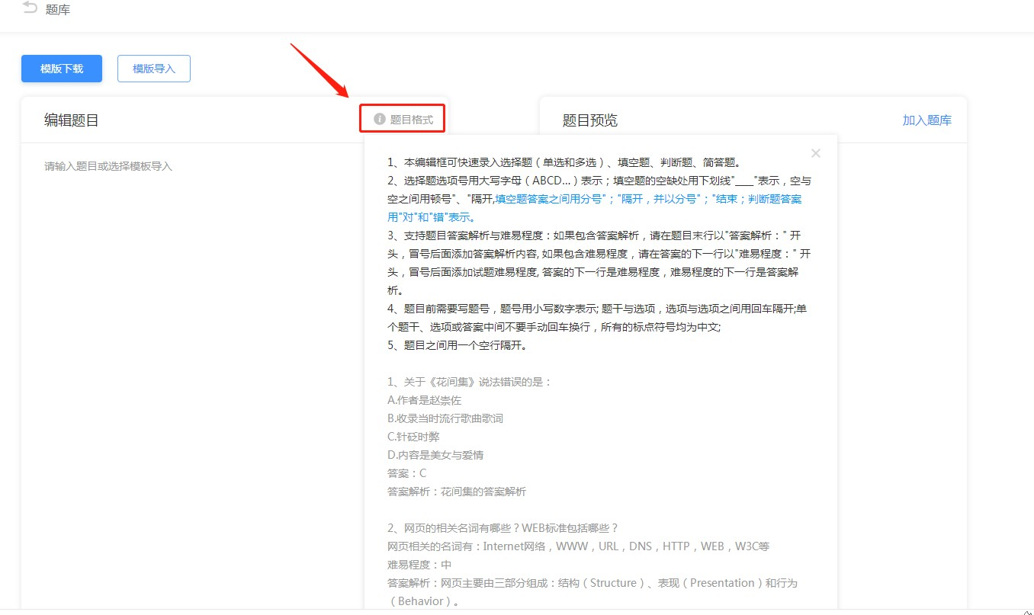

在左侧复制粘贴题目，点击导入，系统自动识别后会显示在右侧预览，确认无误后即可选择加入题库。

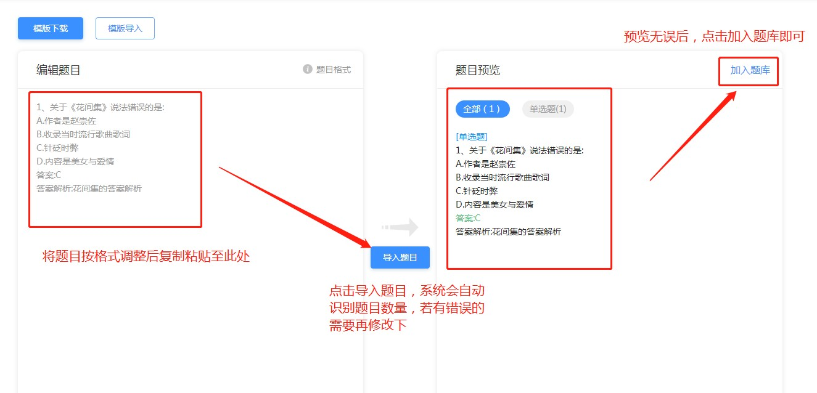

模板导入：

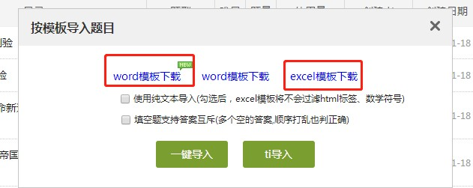选择模板导入即可看到模板选项，可以选择 word 模板和 excel 模板，下载模板后， 按模板指示格式整理题目即可完成导入。

# 二、试卷发布

试卷创建完成后，即可进行试卷发布，进入试卷库，点击要发布的试卷右侧的发布按钮，即可进入发布设置界面。

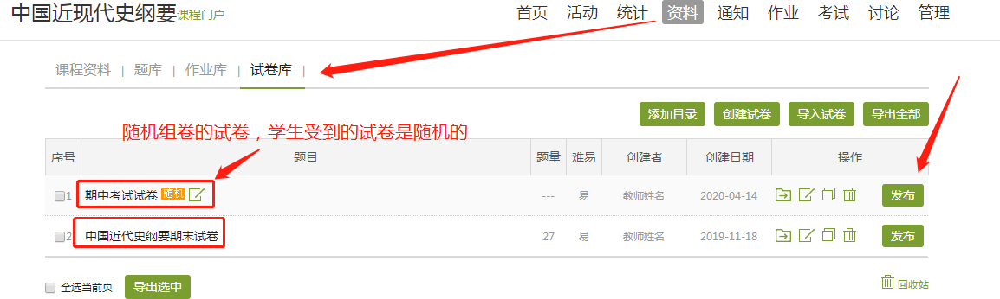

## 基本设置：

进入考试界面后即可进行基础设置，如发放对象、起止时间、考试限时等等。

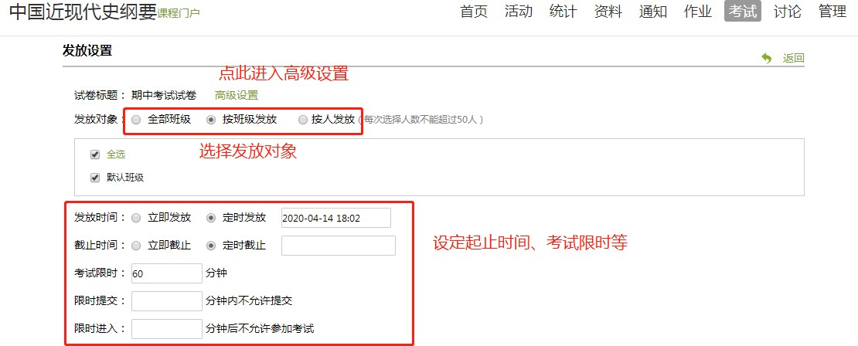

## 高级设置

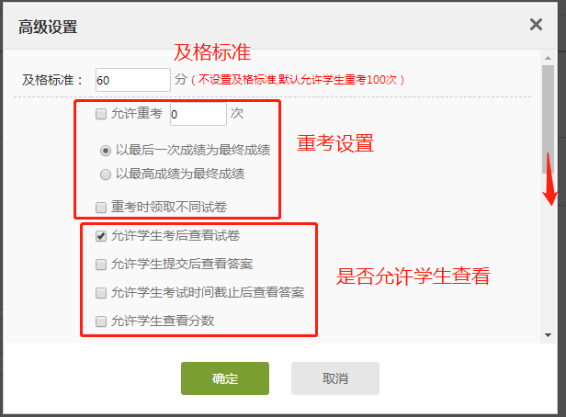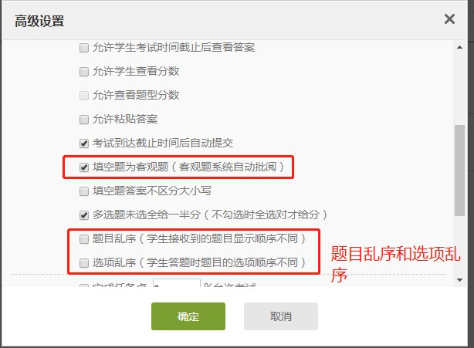若需要其他设置，点击上方“高级设置”即可进入高级设置界面

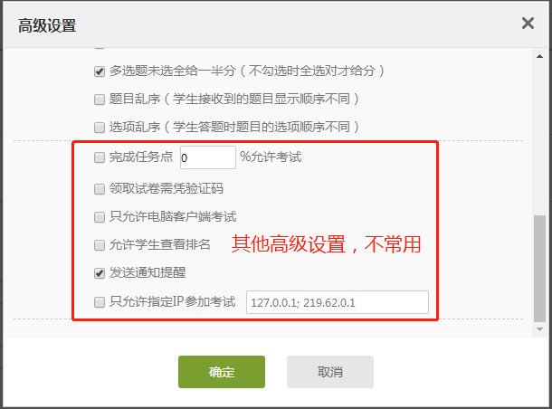

高级设置完成后，点击确定即可，然后点击发布考试即可完成考试发布

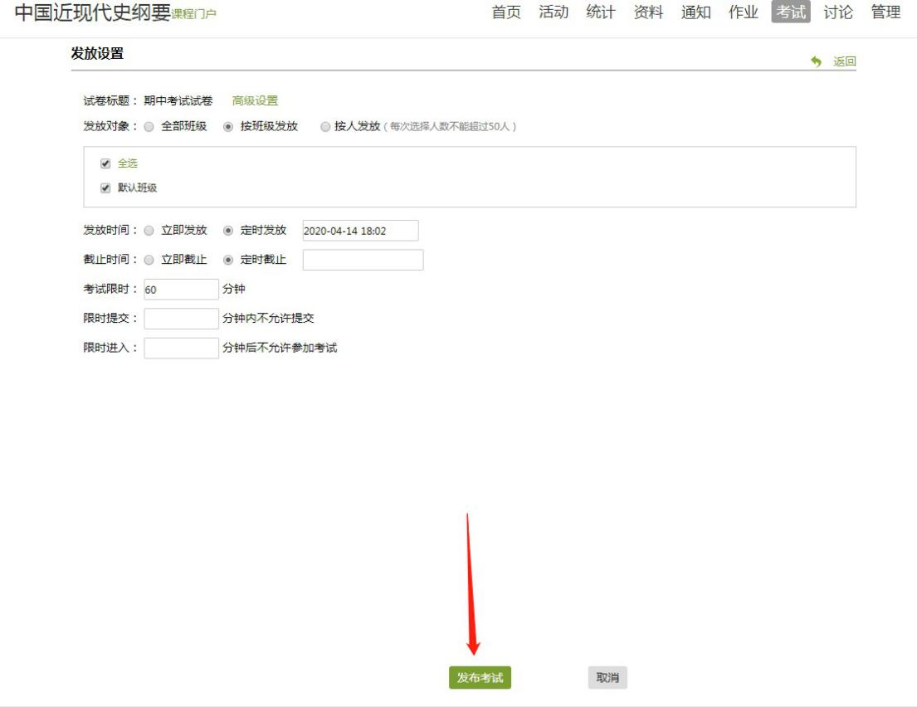

# 三、试卷批阅

学生提交试卷后，即可进行批阅（客观题系统自动批阅，教师只需批改主观题） 右上角选择考试，左侧选择对应的班级，即可查看这个班级的考试，若有需要批阅

的试卷，考试模块会显示待批考试份数（如图）。

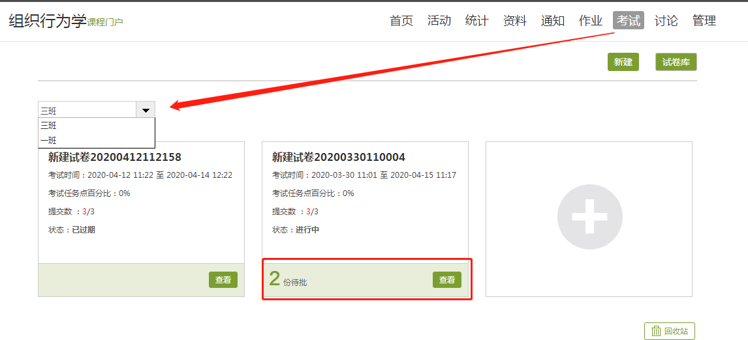

点击查看，即可查看考试详情，可以修改考试设置，批阅试卷，批量打分，导出考试详情等。

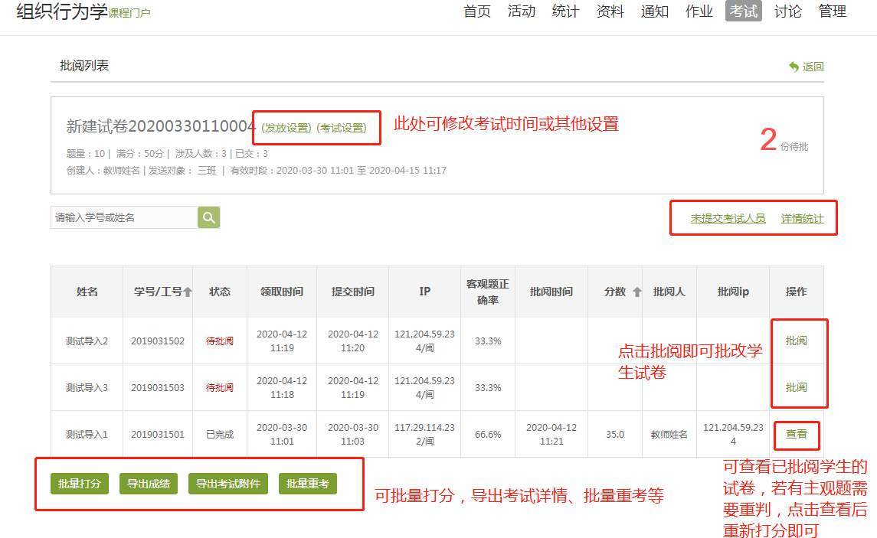

进入学生考试批阅，即可给学生打分，输入评语等，批阅完成后保存即可。可以在右上角将学生考试打回重做。

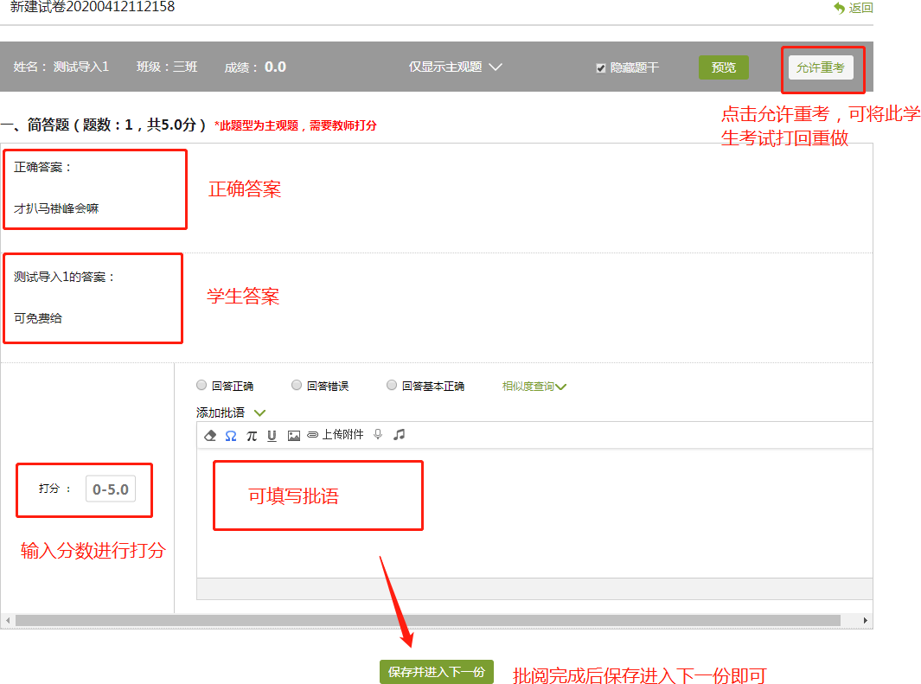

# 四、考试统计

4.1 考试统计

进入考试查看页面，可查看未提交考试人员名单，也可以查看考试统计分析。

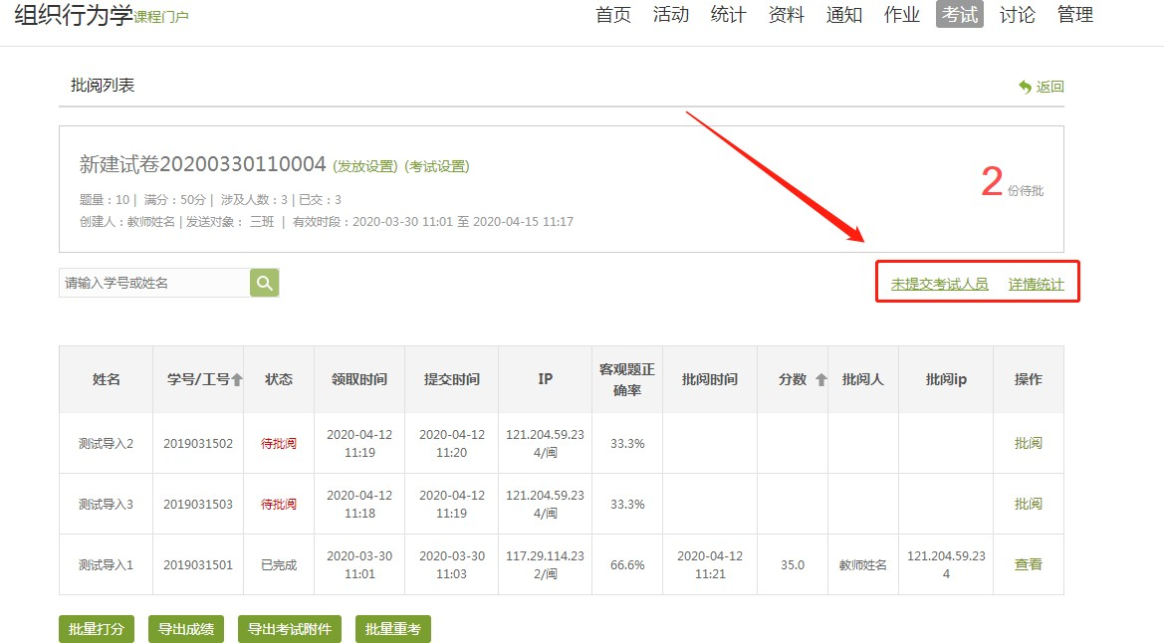

考试结束后，可以直接在详情统计中查看试卷分析

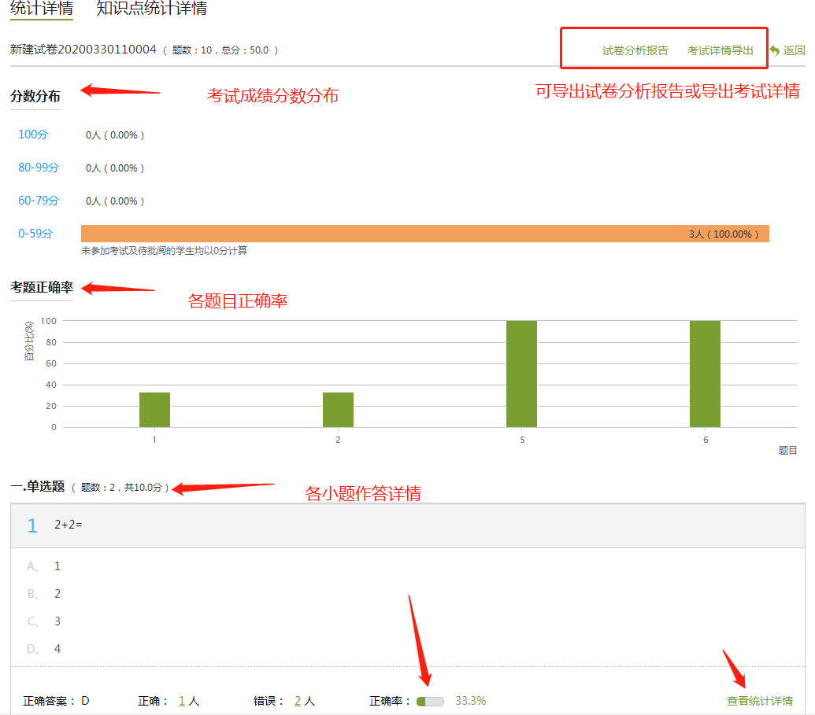

# 五、手机端

因手机端编辑题目受限较大，建议老师考试模块尽量在电脑端操作，若有发布批阅等简单设置需要在手机端操作的，可参考以下操作：

首先进入课程，打开考试模块：

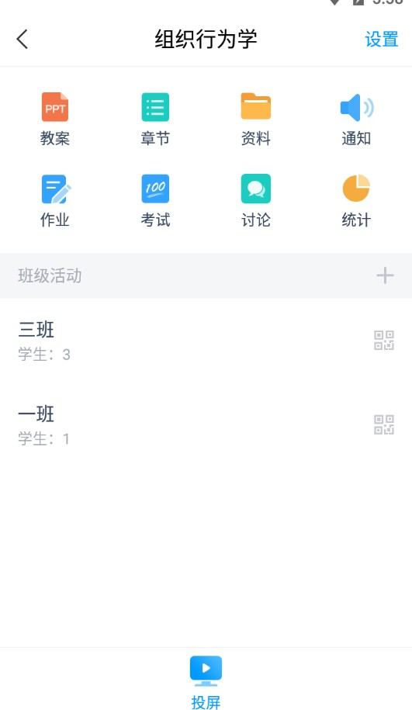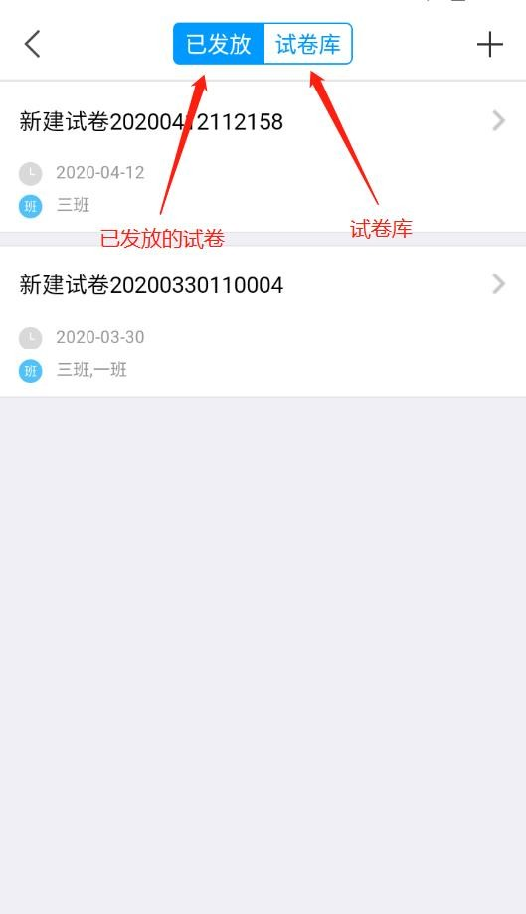

## 试卷发布

进入试卷库，即可选择试卷进行发放。

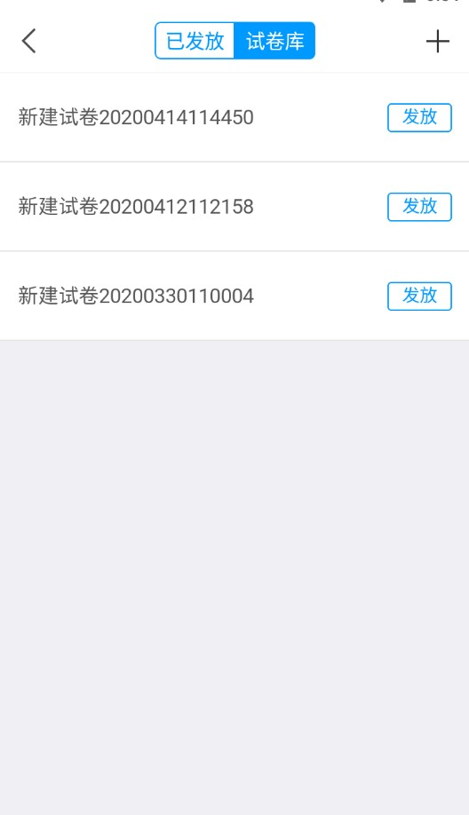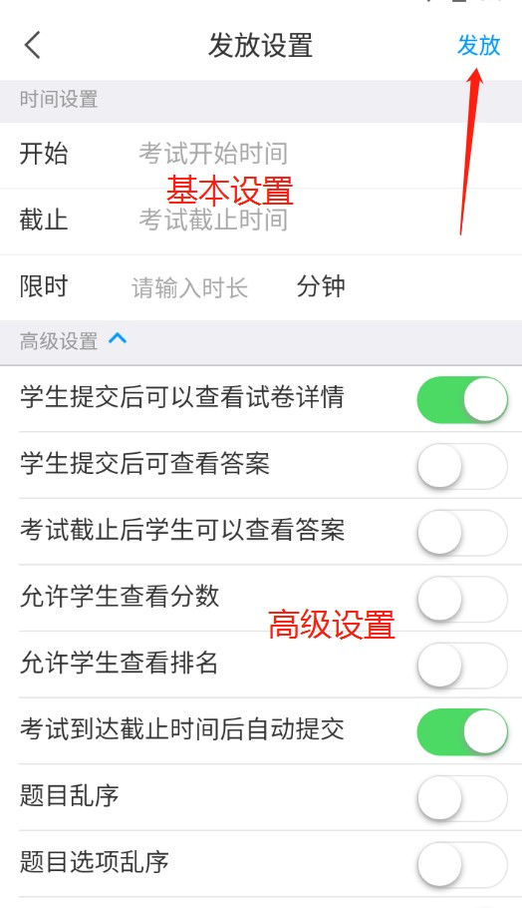

## 试卷查看批阅

打开已发放试卷，进行查看或批阅

